ФЕДЕРАЛЬНОЕ ГОСУДАРСТВЕННОЕ АВТОНОМНОЕ ОБРАЗОВАТЕЛЬНОЕ УЧРЕЖДЕНИЕ ВЫСШЕГО ОБРАЗОВАНИЯ  
«РОССИЙСКИЙ УНИВЕРСИТЕТ ТРАНСПОРТА»  
(РУТ (МИИТ))

Институт транспортной техники и систем управления

Кафедра «Управление и защита информации»

ОТЧЁТ  
О ЛАБОРАТОРНОЙ РАБОТЕ №1

По дисциплине «Языки программирования»

ВАРИАНТ 11

Выполнил: ст. гр. ТКИ-141

Колчихина Виктория Андреевна

(Проверил: к.т.н, доц. Балакина Е. П.)

Москва 2024

1. Формулировка задания

Создать консольное приложение, вычисляющее значения переменных по представленным в таблице формулам (Таблица 1). Расчёт примера осуществить по заданным константам. Вывести на экран значения исходных данных, а также результат вычислений. Дополнить свой отчёт блок-схемой алгоритма.

Таблица 1 – Исходные данные

|  |  |  |
| --- | --- | --- |
| Вариант | Формулы | Константы |
| 11 |  | x=2.2  y=9.2  z=10.2 |

1. Блок-схема алгоритма

Блок-схема основного алгоритма представлена ниже (Рисунок 1). Блок-схемы функций расчета значений a и b представлены ниже (Рисунок 2).

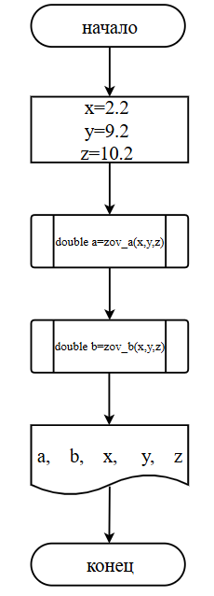

Рисунок 1 ­ Блок-схема основного алгоритма

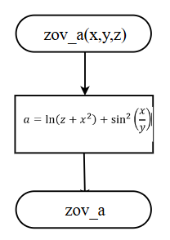 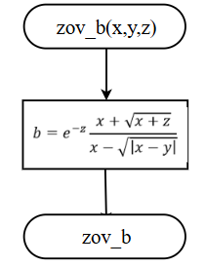

Рисунок 2 – Блок-схема используемых функций

1. Текст программы на языке C

#include <stdio.h>

#include <stdlib.h>

#include <math.h>

/**

* @brief считывает вещественное число

* @return вещественное число

*/

double input(void);

/**

* @brief функция для вычисления значения Potential_energy

* @param x значение переменной х

* @param k значение переменной k

* @return результат вычисления Potential_energy

*/

double Potential_energy(const double k, const double x);

/**

* @brief рассчитывает потенциальную энергию

* @param x значение переменной х

* @param k значение переменной k

* @return потенциальная энергия

*/

/**

* @brief точка входа в программу

* @return в случае успеха

*/

int main(void)

{

puts("Enter the stiffness coefficient:");

double k = input();

puts("Enter spring tension:");

double x = input();

printf("%lf\n", Potential_energy(k,x));

printf("%lf", Potential_energy(x,k));

return 0;

}

double input(void)

{

double number=0;

scanf_s("%lf", &number);

return number;

}

double Potential_energy(const double k, const double x)

{

return k * pow(x, 2)/ 2;

}

1. Результаты выполнения программы

Результаты выполнения программы представлены ниже (Рисунок 3).

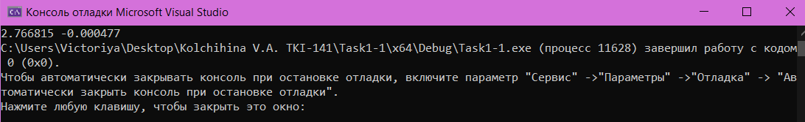

Рисунок 3 – Результаты выполнения программы

1. Выполнение тестовых примеров

В программе MS Excel выполнены тестовые примеры. Результаты их выполнения представлены ниже (Рисунок 4, Рисунок 5).

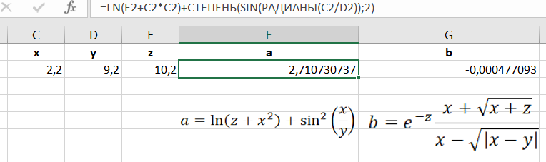

Рисунок 4 – Результат расчета переменной a

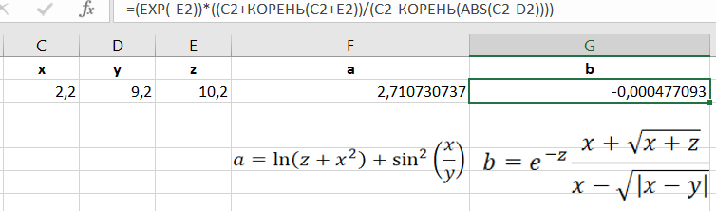

Рисунок 5 – Результат расчета переменной b

1. Отметка о выполнении задания в веб-хостинге системы контроля версий

